Отлов безнадзорных животных

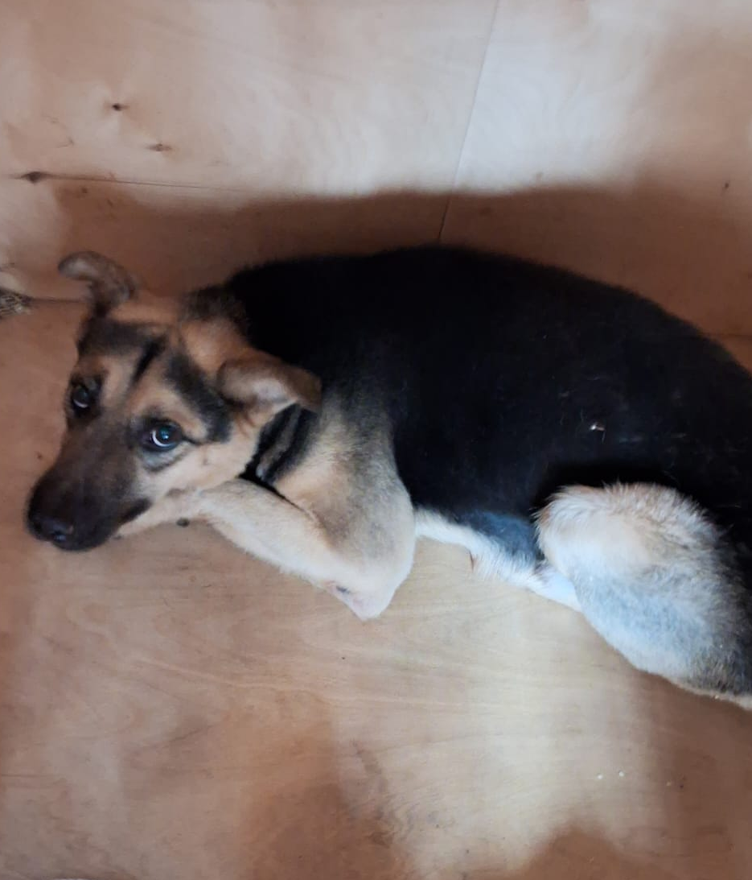
Ул. Газопровод, д. 1, к. 3
02.10.2025
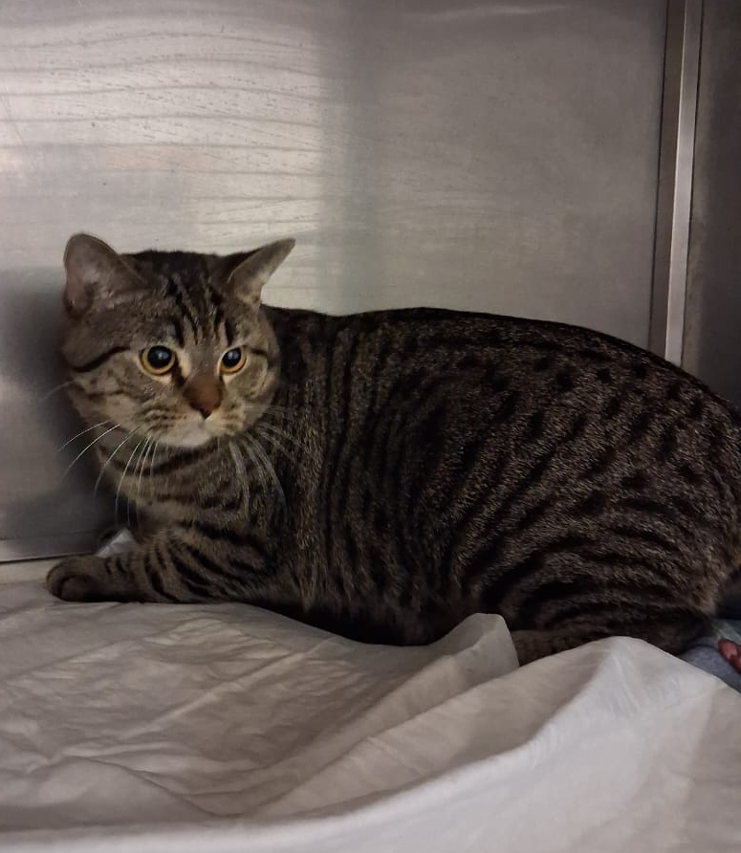 | Ул. Россошанская, д. 3, к.1  02.10.2025

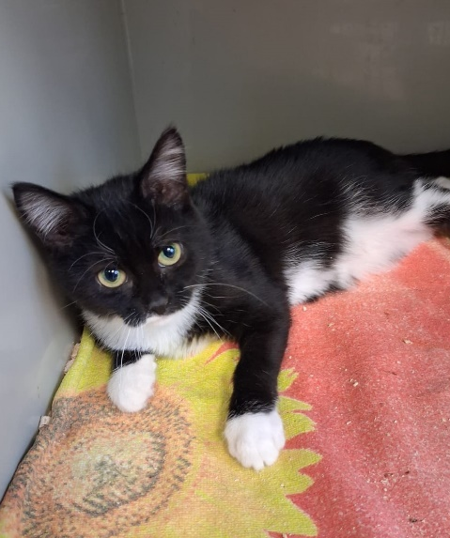 | Ул. Россошанская, д. 3, к.1  02.10.2025
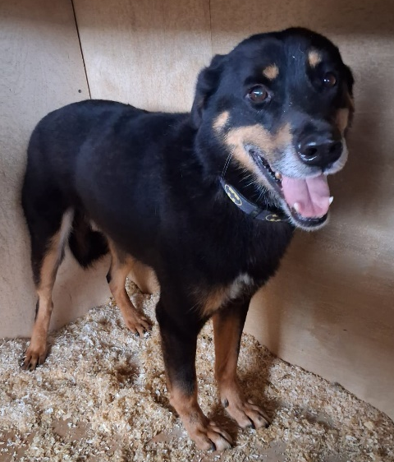 | Варшавское шоссе, д. 143, к. 1  04.10.2025

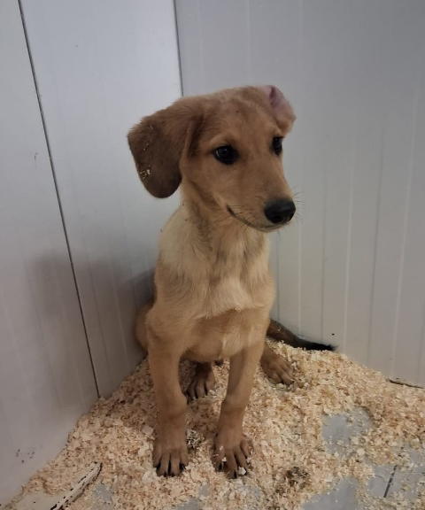 | Ул. Дорожная, д. 1, к. 5, стр. 4  05.10.2025
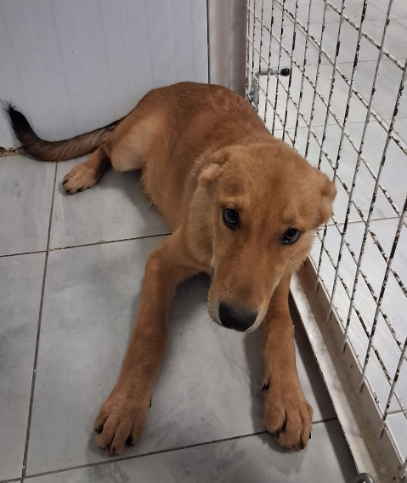 | Ул. Дорожная, д. 1, к. 5, стр. 4  05.10.2025

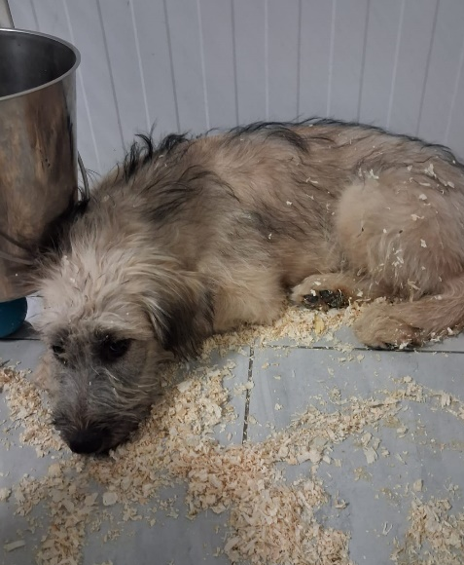 | Ул. Дорожная, д. 1, к. 5, стр. 4  05.10.2025

